**Дата**: 19.11.2024

**Клас**: 9-АБ

**Предмет**: англійська мова

**Тема:** Роль ЗМІ в нашому житті.

**Мета:** : формувати навички вживання лексичних одиниць по темі; удосконалювати навички читання, аудіювання й усного монологічного мовлення; розвивати пізнавальні інтереси учнів; виховувати інтерес до самостійного пошуку потрібної інформації, а також загальну культуру учнів.

**Вчитель**: Руда Д.В.

Хід уроку

1.Greeting

Good afternoon, guys! I’m glad to see you. Are you ready to start our lesson? All set?

2. Wаrm up / Listening

Уважно слухати аудіо трек і дати відповідь на питання вчителя <https://www.youtube.com/watch?v=Mizalaodfpc> .

3. Speaking

If you couldn't watch TV at home but had to stay there, what would you do?

Could you live without TV for a week?

What do you think about reality shows?

Would you participate in one if you were invited?

Which channel do you like the best?

Do you like watching TV alone or with your family?

Who decides what to watch: the parent or the child?

What do you think about Reality Shows?

Is television one of the best inventions of all times?

Why do you think television industry is so successful?

What do you think of the "rubbish" programs on TV which are only dedicate to gossip about famous or pseudo famous people?

There is a famous English saying that goes "you are what you eat." Does this apply to television? Can the programs you watch affect your behavior?

What kind of entertainment do children like?

Do you think children watch too much TV these days?

What are the benefits of being an EU member?

4. Повторення

Повторення Past Perfect.

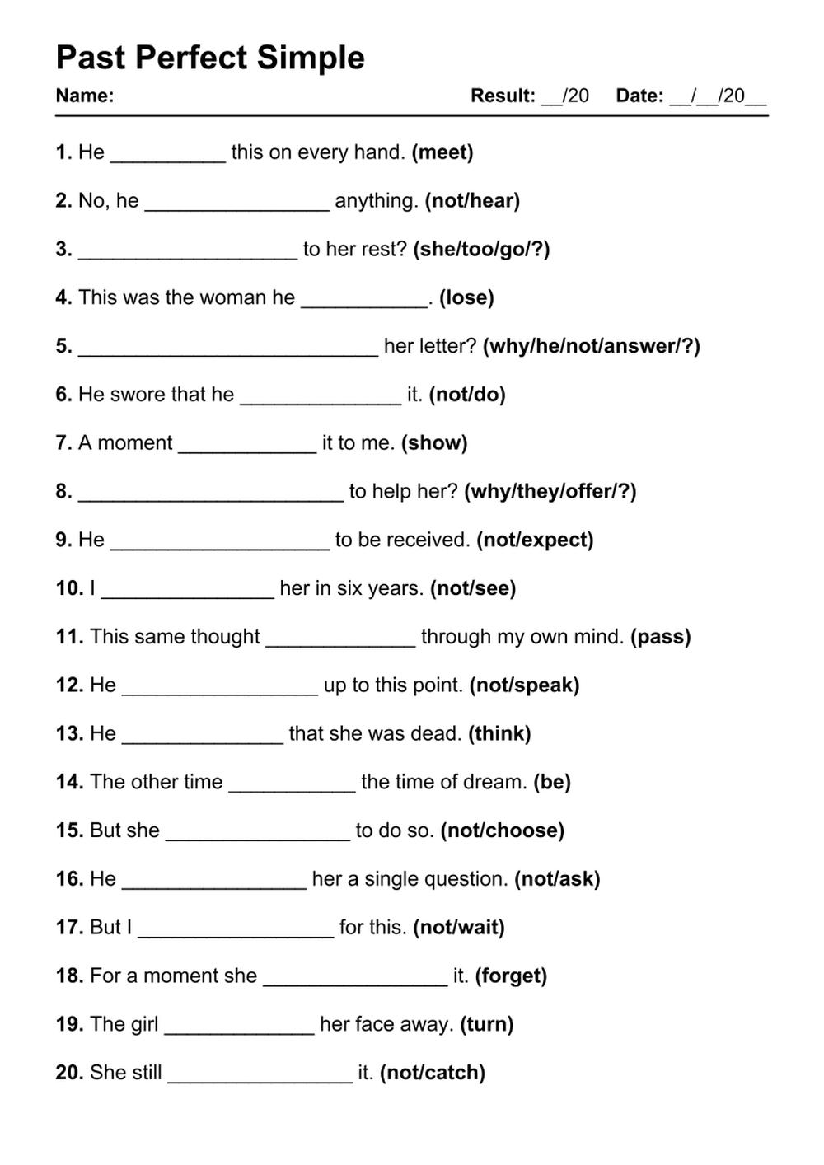

Повторення словника: стр 69, 71, 72.

5. Writing

Виконати вправу 11 стр 104.

6. Homework

1. Виконати письмово вправу 9 стр 103.